OBJAVA ZA MEDIJE

U HRVATSKOJ AKADEMIJI ZNANOSTI I UMJETNOSTI ODRŽANO PREDAVANJE AKADEMIKA GORANA MUIĆA LANGLANDSOV PROGRAM, AUTOMORFNE FORME I PRIMJENE

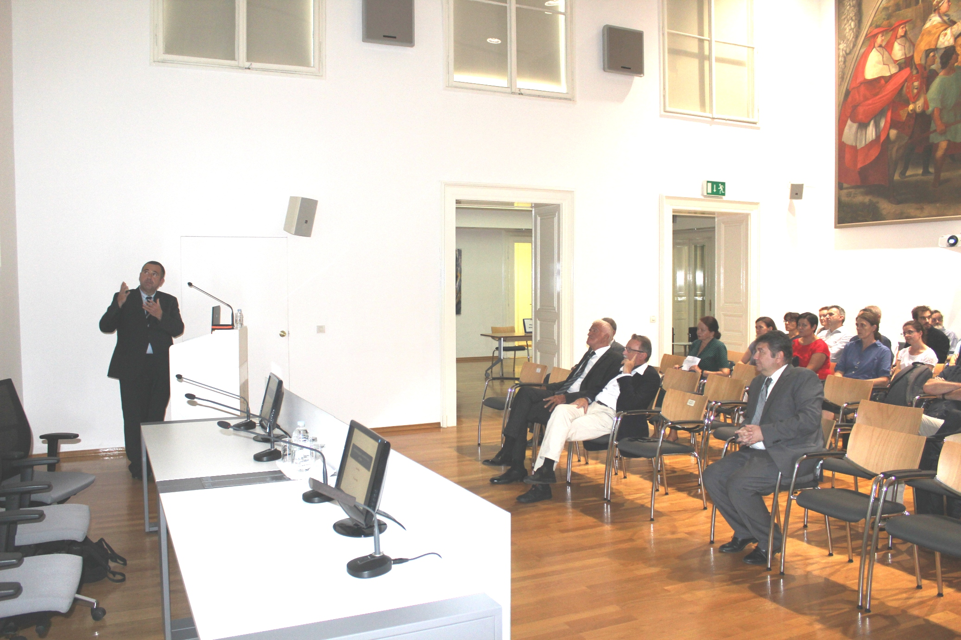

Zagreb, 13. rujna 2018. – U Knjižnici Hrvatske akademije znanosti i umjetnosti u četvrtak 13. rujna akademik Goran Muić održao je predavanje na temu Langlandsov program, automorfne forme i primjene.
Krajem šezdesetih godina prošlog stoljeća matematičar Robert Langlands iz Princetona postavio je program istraživanja u matematici koji je vrlo brzo postao jedna od središnjih tema moderne matematike. U svom je predavanju akademik Muić objasnio što je to Langlandsov program, neke njegove primjene te prikazao svoje doprinose Langlandsovom programu preko teorije automorfnih formi.
Kako je u uvodnoj riječi kazao predsjednik HAZU akademik Zvonko Kusić, akademik Goran Muić, rođen 1969., najmlađi je redoviti član Akademije izabran u svibnju, a tradicija je da se novi članovi predstavljaju stručnoj i široj javnosti predavanjem o temama kojima se bave. Akademik Kusić je podsjetio da je upravo u četvrtak pokopan akademik Drago Grdenić koji je bio najstariji član HAZU i po godinama života i po duljini članstva (rođen je 1919., a izabran 1959.). „Obojica su istodobno bili u istom razredu, Razredu za matematičke, fizičke i kemijske znanosti. Na taj način se Akademija obnavlja. Akademijin adut je da ima mlade vrhunske znanstvenike“, kazao je akademik Kusić, dok je o radu akademika Muića govorio tajnik Razreda za matematičke, fizičke i kemijske znanosti akademik Andrej Dujella.

Marijan Lipovac
Ured za odnose s javnošću i medije HAZU

